TIRGUS IZPĒTE
publisko iepirkumu likumā nereglamentētajam iepirkumam
„Mācību līdzekļu piegāde Daugavpils pilsētas
23.pirmsskolas izglītības iestādes vajadzībām”
Iepirkuma identifikācijas Nr. D23.PII2022/1

TEHNISKĀ SPECIFIKĀCIJA

A DAĻA

N.p.k. | Autors, nosaukums, izdevējiestāde | Plānotais eksemplāru skaits | Cena par vienību EUR bez PVN
I DARBA BURTNĪCAS
 | Gudrā ābece. Darba burtnīcas. SIA Raka.( 10.gr. 12.gr.) | 1
 | Gudrā ābece. Skolotāja grāmata. SIA Raka. ( 10.gr. 12.gr.) | 1
 | Matemātika mazuļiem ‘’Mācāmies skaitīt un salīdzināt’’ 6-7.gadi. 1.daļa, 2.daļa. (10.gr.) | 1
 | Klasiskie rakstu darbi, 5-7.gadi. Burti, zilbes, vārdi A-Ē. ( 10.gr) | 1
 | Mācāmies matemātiku 5-6.gadi. 1.daļa, 2.daļa ( uzdevumu burtnīca bērnu attīstībai) (8.gr, 5.gr.) | 1
 | Gatavojamies rakstīšanai 5.gadi 1. daļa,2 daļa. SIA Kors N( uzdevumu rakstīšanas iemaņas apgūšanai) ( 8.gr, 5.gr.). | 1
 | Gaiļa Ābece 1.burtnīca, 2.burtnīca. (5.gr.) | 1
 | Vija Bauma ‘’Rakstu burtus’’ (darba burtnīca) (8.gr) | 1
 | Vija Bauma ‘’Rakstu ciparus’’ (darba burtnīca) ( 12.gr.
 | Sāksim rakstīt ‘’Buri, buri burtiņi’’ ( 12.gr.) | 1
 | Burtiņgrāmata ,,Lasi, Raksti,Krāso’’ (12.gr) | 1
II MĀCĪBU LĪDZEKĻI

 | Sākam mācīties! Skolotāja grāmata. Ceturtā daļa. Izdevniecība Lielvārds. | 1
 | Sākam mācīties! Skolotāja grāmata. Piektā daļa. Izdevniecība Lielvārds. | 1
 | Sākam mācīties! Skolotāja grāmata. Sestā daļa. Izdevniecība Lielvārds. | 1
 | Sākam mācīties! Risini! Izdevniecība Lielvārds. | 1
 | Sākam mācīties! Lasāmgrāmata. Izdevniecība Lielvārds. | 1
 | Sākam mācīties! Piektā daļa. Izdevniecība Lielvārds. | 1
 | Kustīgās bildītes „Lauku sētā” „Mašīnas”, „Mājas”,  „Mežā” , „Gadalaiki”, ‘’Emocijas’’, ‘’Krāsas’’, ‘’Gimene’’. | 1
 | Kukaiņu grāmata’’ Vitālijs Tanasijčuks Zvaigzne ABC | 1
 | „Pirmie vārdi. Mana mazā bibliotēka” (komplektā 8 grāmatiņas), Zvaigzne ABC | 1
 | ‘’Mazais policists’’ Zvaigzne ABC | 1
 | ‘’Ugunsdzēsējs’’ Zvaigzne ABC | 1
 | „Viss ap mani. Mana mazā bibliotēka”(komplektā 8 grāmatiņas), Zvaigzne ABC | 1
 | “Gribu visu zināt, 5-6 gadi. 300 aizraujoši uzdevumi matemātikas prasmju veidošanai un nostiprināšanai”, Zvaigzne ABC | 1
 | “Bērnistaba. 365 radošas idejas zinātkāriem bērniem”, Zvaigzne ABC | 1
 | “101 lielisks zinātnes eksperiments” , Zvaigzne ABC | 1
 | “Prāta spēles priekam. 5-6 gadi” , Zvaigzne ABC | 1
 | “Prāta spēles priekam. 6-7 gadi”, Zvaigzne ABC | 1
 | “365 izzinošas aktivitātes, kas tev jāizmēģina”, Zvaigzne ABC | 1
 | “Veidosim no FIMO”, Zvaigzne ABC | 1
 | “Kādēļ? Kāpēc? Kā tā? Palīdzēt, dalīties un sadzīvot ar citiem”  Izdevniecība Madris | 1
 | “Kādēļ? Kāpēc? Kā tā? Mēs svinam dzimšanas dienu”, Izdevniecība Madris | 1
 | “Kādēļ? Kāpēc? Kā tā? Tehnika mūsu mājās”, Izdevniecība Madris | 1
 | “Kādēļ? Kāpēc? Kā tā? Eksperimentēt un atklāt”, Izdevniecība Madris | 1
 | “Kādēļ? Kāpēc? Kā tā? Iepazīstam mežu”, Izdevniecība Madris | 1
 | “Kādēļ? Kāpēc? Kā tā? Nobijušies, dusmīgi, laimīgi”, Izdevniecība Madris | 1
 | “Kādēļ? Kāpēc? Kā tā? Pulkstenis un laiks”, Izdevniecība Madris | 1
 | “Kādēļ? Kāpēc? Kā tā? Šodien, rīt, tagad un tūlīt”, Izdevniecība Madris | 1
 | “Kādēļ? Kāpēc? Kā tā? Iepazīstam savu ķermeni”, Izdevniecība Madris | 1
 | Dropa K. “Kāpēc? Kādēļ? Kā tā? To visu es jau varu", Izdevniecība Madris | 1
 | Rībela D. “Kādēļ? Kāpēc? Kā tā? Ko mēs ēdam?”, Izdevniecība Madris | 1
 | Veinholde A. “Kāpēc? Kādēļ? Kā tā? Mūsu laikapstākļi”, Izdevniecība Madris | 1
 | Dropa K. “Kādēļ? Kāpēc? Kā tā? Gadalaiki”, Izdevniecība Madris | 1
 | Jacino K. “Kur rodas rudzu maize?”, Izdevniecība Zvaigzne ABC | 1
 | Jacino K. “Kur rodas cīsiņi un desas?”, Izdevniecība Zvaigzne ABC | 1
 | Jacino K. “Kur rodas piens?”, Izdevniecība Zvaigzne ABC | 1
 | Baterfīlda M., Mainkere V. “Kā dzīvo bites?”, Izdevniecība Zvaigzne ABC | 1
 | Lazdiņa A., Apse E. “Darbiņi visam gadam”, Izdevniecība Baltais valis | 1
 | Imafidona E.M. “Jaunais matemātiķis”, Izdevniecība Zvaigzne ABC | 1
 | Vordermane K. “Ilustrēta rokasgrāmata. Mācīšanās prasmes”, Izdevniecība Zvaigzne ABC | 1
 | Tanasijčuks V. “Kukaiņu grāmata”, Izdevniecība Zvaigzne ABC | 1
 | Podesta V. “Mazie draugi: Ezītis Henrijs”, Izdevniecība Anele | 1
 | Brice B. “Pirmsskolas mūzikas skolotāja rokasgrāmata. Muzikālais materiāls III vecumposmam”, Izdevniecība RaKa | 1

B DAĻA
Sporta inventārs
N.p.k. | Nosaukums | Apraksts | Cena par vienību EUR bez PVN
 | Badmintona komplekts | 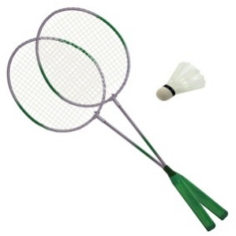
 | Spēle „Mērķis“ | 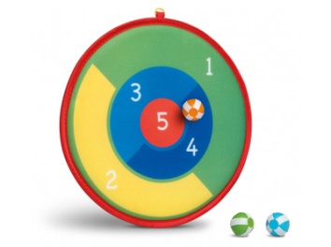  Komplektā: mērķis un 3 bumbiņas ar lipekļiem.  Mērķa diametrs: 35 cm  Mērķis paredzēts mešanas nodarbībām, dažādu metienu tehnikas pilnveidošanai, jautrām spēlēm.
 | Šķēršļi (komplekts) | 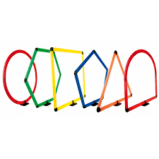  Komplektā ietilpst 6 figūras un 6 bāzes.  Materiāls: plastmasa
 |  | Bērnu bumba.
 | Bērnu florbola komplekts | 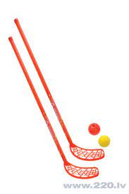  Komplektā: 2 nūjas (45 cm) un bumbiņa

E DAĻA
Mācību līdzekļi pētīšanai un eksperimentiem

N.p.k. | Nosaukums | Apraksts | Cena par vienību EUR bez PVN
 | Ierīce kukaiņu pētīšanai | 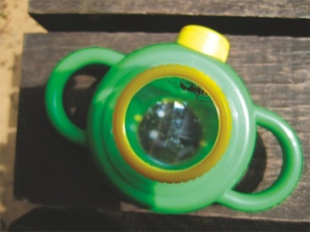  Ierīce paredzēta dažādu kukaiņu pētīšanai, piemēram, vaboļu, zirnekļu, kāpuru utt. Ierīce ir slēgta tipa, bet tajā ir ventilācijas lūciņas gaisa ieplūšanai un divi okulāri, kuri pētāmo kukaini palielina par 4 reizēm.
 | Mazais mikroskops | 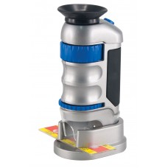  Ērta paņemšanai korpusa forma, lieliska redzamība atļaus pētīt objektus gan istabā, gan laukā.
 | Tālskatis | 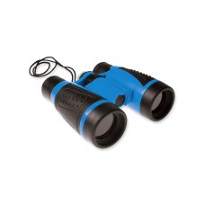  Palielinājums līdz 4 x.  Lēcu diametrs 30 mm,  metāla korpuss ar gumijas segumu,  iekšā tālskatī integrēts - kompass.
 | Lielās pincetes (komplekts) | 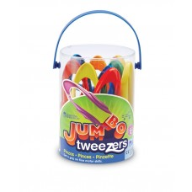  Komplektā ir 12 plastmasas pincetes sešās dažādās krāsās. Garums: 15 cm.
5. | Mēģeņu komplekts | 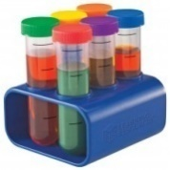  Lielas, izturīgas plastmasas mēģenes ar krāsainiem, skrūvējamiem vāciņiem ērtā statīvā.  Mēģenes graduētas: 25, 50, 75 un 100 ml.  Augstums 15 cm.
6. | Lupu komplekts, 6 gab. | 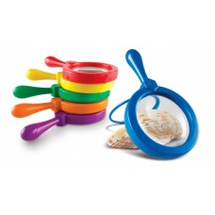  Palielinājums: 4,5 x  6 dažādās krāsās  Rāmīšu garums 20 cm  Komplektā 6 gab.
7. | Statīvs ar lielām pipetēm | 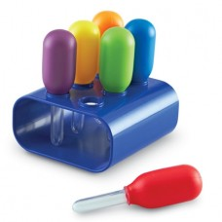  Statīvs ar 6 lielām pipetēm. Pipešu uzgaļi ir sešās dažādās krāsās.
8. | Gaismas trauks | 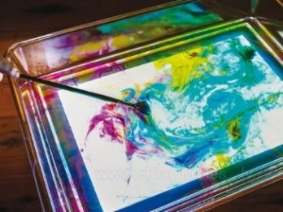 Gaismas trauks  Izmērs: 565*440*100mm  Liels caurspīdīgs trauks, ko var izmantot novietojot uz gaismas paneļa (A3 73046), piemēram, piepildot ar dažādām vielām - gan birstošām, gan ar ūdeni. Tādējādi gaismas paneli tagad var izmantot kā gaismojošu pamatni mākslinieciskām un radošām darbībām un rokdarbiem, sensorām un pētnieciskām aktivitātēm.  Trauka iekšējais izmērs atbilst A3 papīra lapas izmēram.  Materiāls: polikarbonāts.  Piemērots kolektīvai lietošanai.

F DAĻA
Attīstošās spēles

N.p.k. |  | Nosaukums | Apraksts | Cena par vienību EUR  bez PVN
 |  | Spēle „Robokodēšana” | 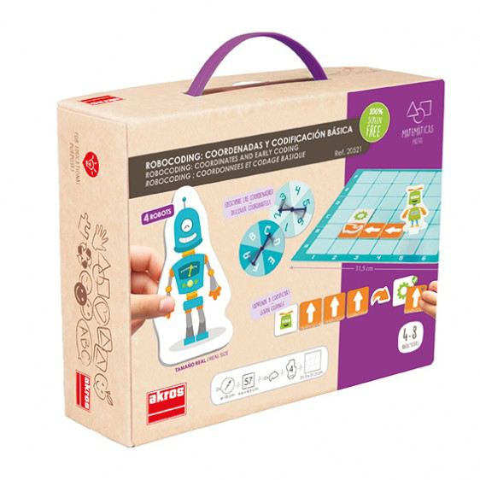  Spēlē ietilpst:  - 1 pamatne (31.5 cm)  - 57 četrstūta kartiņas (4.6 cm)  - 12 kartiņas ar bultām  - 2 griežamie rati (10.5 cm diametrs)  - 4 robota figūras  - 4 pamatnes robota figūrām  Vecums: 4-8
 |  | DJECO optiskās ilūzijas puzle ROBOTI | 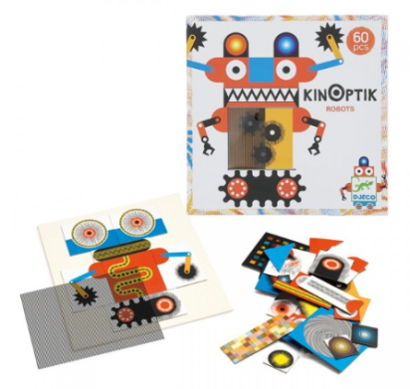  Spēlē ietilpst:  1 spēļu galdiņš, 2 plastikāta loksnes, 58 magnētiskas detaļas, instrukcija
 |  | Aktivitātes kubs. | kuba aktivitāšu izvēle: slēptās durvis sargā interesantus dzīvniekus, jautrais labirints noved pie nepareizām izejām, jautras mazas meitenes mācās; krāsaini attēli, dzīvnieki, dažādas formas un mantiņas. 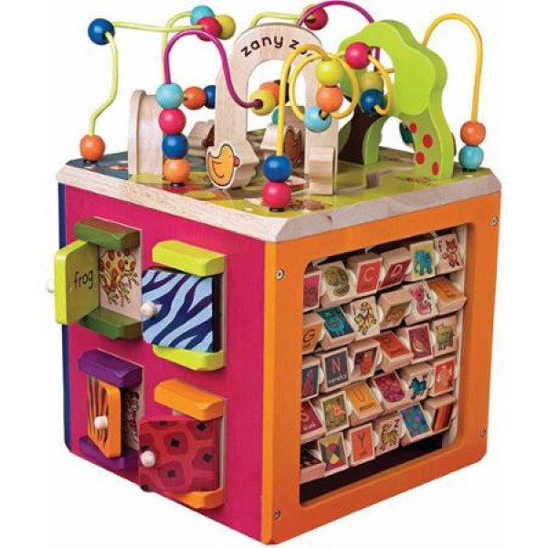
 |  | Taustes- foto spēle | 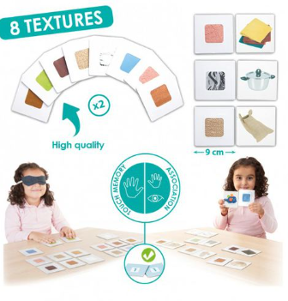  Spēle sastāv no 16 tekstūras kartiņām ( 8 dažādas, katra pa 2) un 16 foto kartiņām, kur šo tekstūru var sastapt dzīvē, un 2 acu maskām.
 |  | Skaņu Bingo | 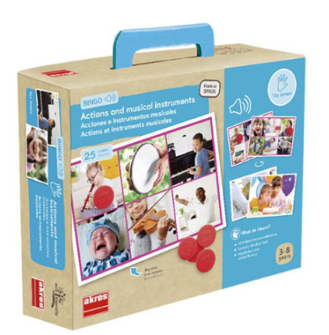  Spēlē ietilpst: Skaņu disks CD, 25 kartiņas (13 x 16 cm), 150 žetoni
 |  | Apļveida saules sistēma. | 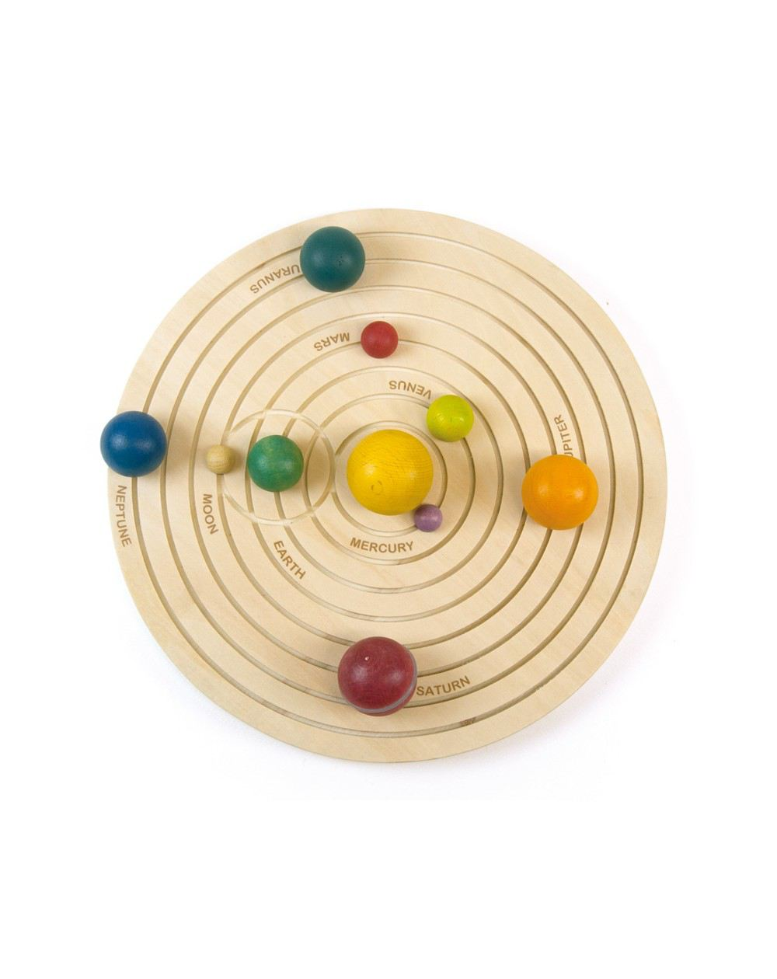Apļveida Saules sistēma 3D Komplektā ietilpst arī mācību ceļvedis (ENG) un auduma maisiņš planētu glabāšanai.  Saules diametrs: Ø 4,5 cm.  Produkta izmērs: 30 x 30 x 1,5 cm.

G DAĻA
Rotaļlietas un inventārs āra videi
N.p.k. | Nosaukums | Apraksts | Cena par vienību EUR bez PVN
 | Bērnu ķerra | 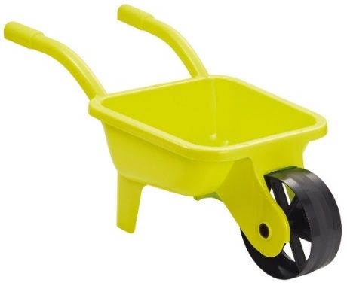  Plastmasas ķerra, dažādu krāsu. Garums 55-60 cm , platums 27-30 cm , augstums 27-5-30 cm.
 | Liela smilšu mašīna | 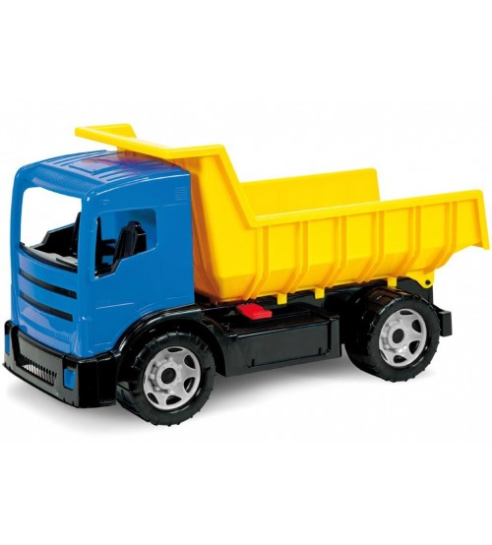Izturīga plastmasas mašīna, garums nemazāk ka 62 cm
 | Boulinga komplekts | 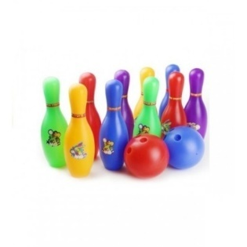  Boulinga komplektā ietilpst:10 tapas dažādas krāsās, 2 bumbiņas. Izmēri: boulinga tapas: 19 cm x 5 cm, bumba: 10 cm.
 | Bērnu spēle zvejas tīkls. | 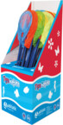Diametrs 20 cm, garums 61,5 cm.
 | Lēkšanas spēle Hopscotch | - 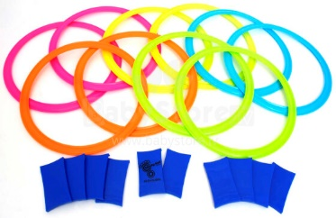Komplekts sastāv no 20 daļām.  - Spilgtas krāsas.  - Izgatavots no polipropilēna un PE plastmasas, drošai spēlei.  - Var izmantot iekštelpās un ārā.
 | Telts kucēns. | - 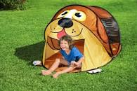 Komplektā ietilpst: telts, elastīga josta un soma.  - Pašlokāma, tāpēc to ir viegli Lieliski piemērots lietošanai gan ārā, gan iekštelpās.  - Izmērs: 182 x 96 x 81 cm  - Svars: 0.85 kg  - Viegli uzstādīt un salocīt.
 | Lielais termometrs. | 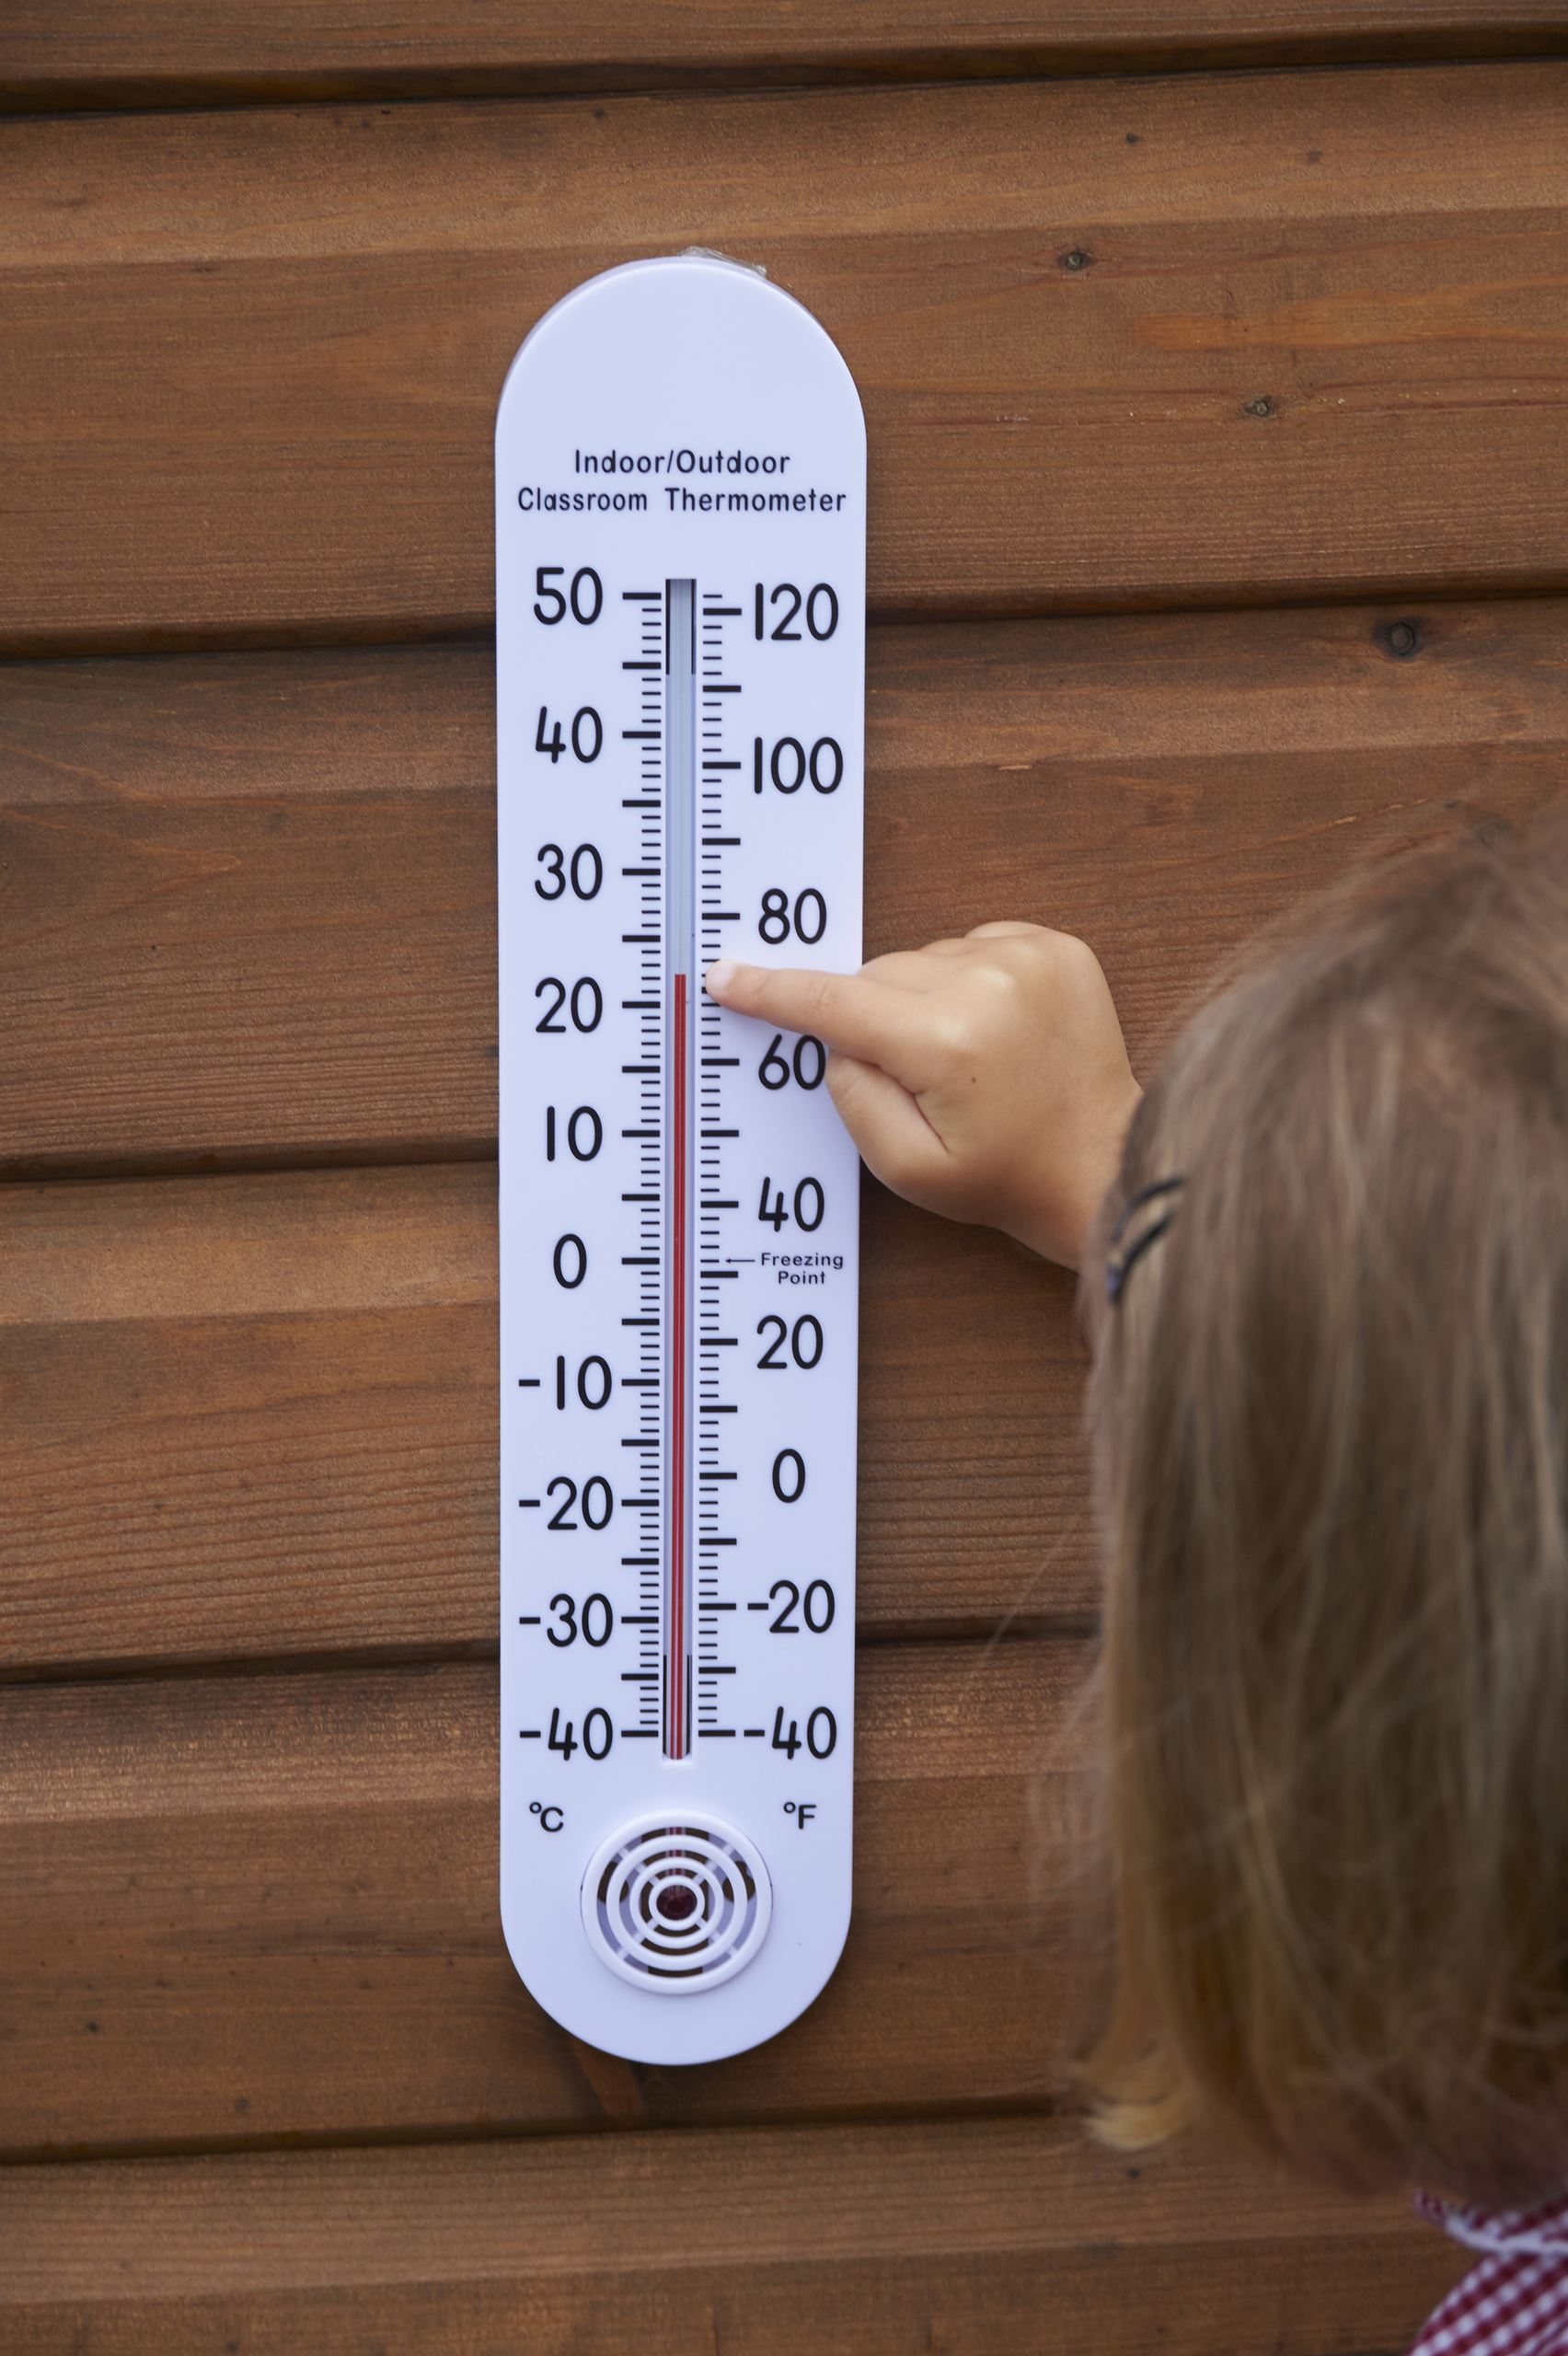 Lielajam termometram ir 30cm gara rādījuma trubiņa, kas pildīta ar sarkanu eļļu. Rādījuma diapazons ir no -30° līdz 50° pēc Celsija un no -20° līdz 120° pēc Fārenheita.
 | Lielais ūdens kanālu konstruktors | 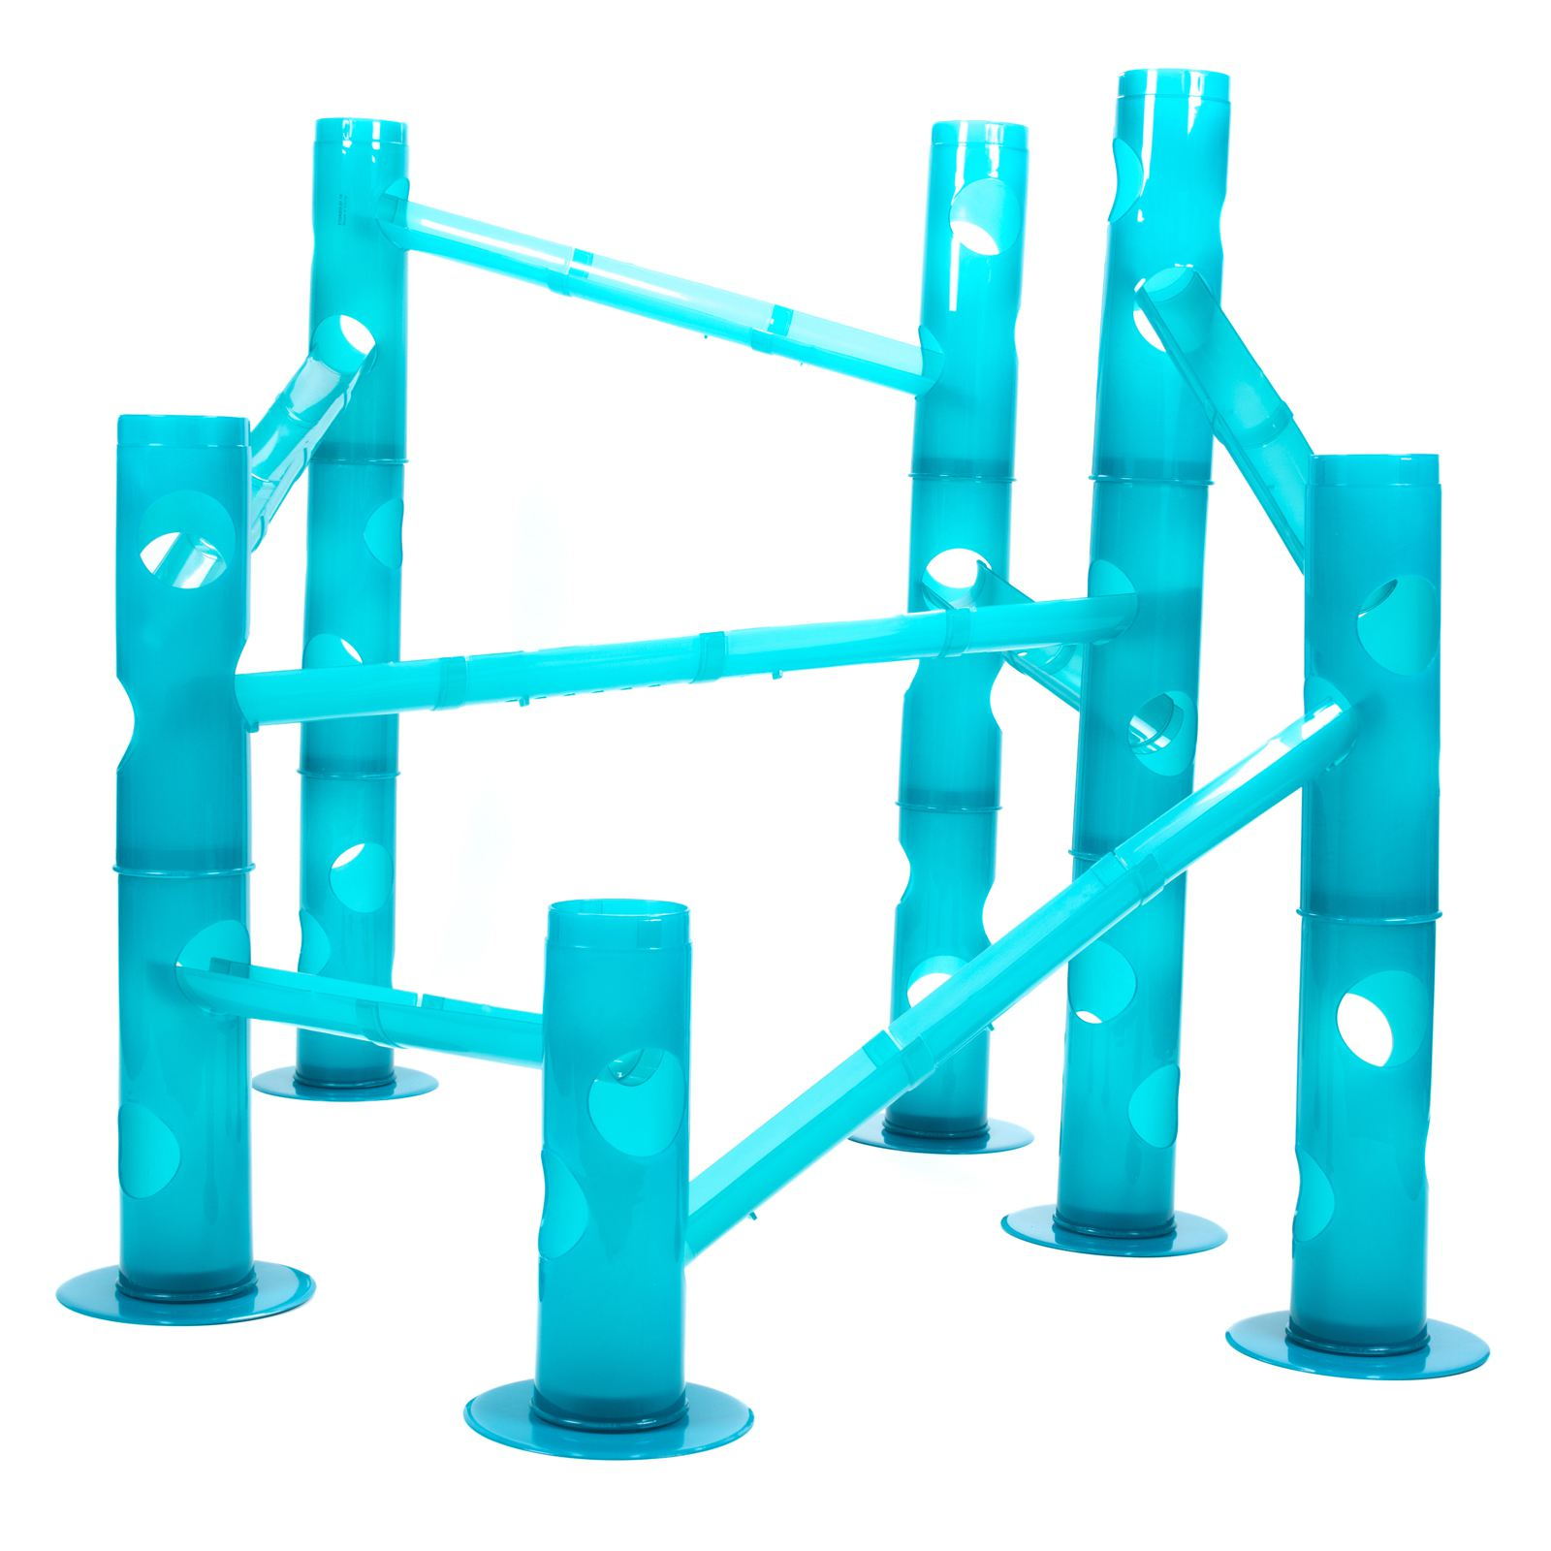  Komplektā ietilpst kanālu konstruktors ar 40 detaļām. Āra aktivitātēm.  Materiāls: plastmasa  Izbūvētās kanālu sistēmas var izmantojiet ar ūdeni, bumbiņām vai automašīnām.

